С.С. Яковлев

Использование группы мобильных роботов для работы в сложных климатических условиях

ЦНИИ РТК, Санкт-Петербург,  
syakovlev90@yandex.ru

Сложные климатические условия

Текст шрифтом Times New Roman Cyr 10 пунктов, позиция табуляции абзаца – 0,8, единичный междустрочный интервал.

Группы операций и состав группировки роботов для проведения операций спасения и эвакуации

Текст шрифтом Times New Roman Cyr 10 пунктов, позиция табуляции абзаца – 0,8, единичный междустрочный интервал.

Роботы разведчики и роботы информаторы

Текст шрифтом Times New Roman Cyr 10 пунктов, позиция табуляции абзаца – 0,8, единичный междустрочный интервал.

Роботы перегрузчики, роботы рабочие и транспортный робот

Текст шрифтом Times New Roman Cyr 10 пунктов, позиция табуляции абзаца – 0,8, единичный междустрочный интервал.

Начало спасательной операции

Текст шрифтом Times New Roman Cyr 10 пунктов, позиция табуляции абзаца – 0,8, единичный междустрочный интервал.

Общая стратегия спасения

Текст шрифтом Times New Roman Cyr 10 пунктов, позиция табуляции абзаца – 0,8, единичный междустрочный интервал.

Заключение

Текст шрифтом Times New Roman Cyr 10 пунктов, позиция табуляции абзаца – 0,8, единичный междустрочный интервал.

* маркер точка
* маркер тире

1. маркер цифра
2. маркер цифра со скобкой

Таблица

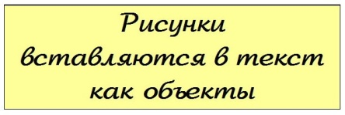

Рис. 1. Подрисуночная подпись

 (1)

1. литература

текст сноски